Chapitre 2 : Questionnaire à Choix Multiple (QCM)
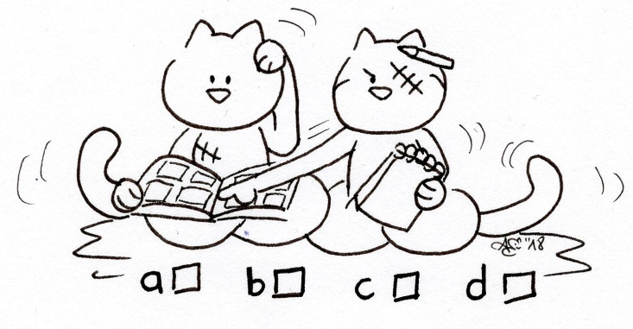
- Lis les phrases suivantes et complète-les en cochant le mot manquant.
Phrases à compléter |  |  |  | 
- Ce chapitre se passe… | le matin. | le midi. | en fin d’après-midi. | le soir.
- Oskar, Charlotte et Stefan rentrent… | à pied. | en vélo. | en voiture. | à trottinette.
- Oskar, Charlotte et Stefan rentrent… | à l’hôtel. | au camping. | à la maison de vacances. | au supermarché.
- Pour le goûter, Valentine a préparé… | un gâteau au chocolat. | une mousse au chocolat. | une salade de fruits. | des crêpes.
- Après le goûter, Oskar, Charlotte et Stefan veulent aller… | faire du bateau. | se promener au port. | nager. | ramasser des coquillages.
- Charlotte aime bien… | travailler. | corriger Oskar. | les crêpes. | le petit chat.
- Oskar veut aussi aller manger au restaurant. Il propose… | d’aider sa maman. | de faire un dessin. | d’être bien sage. | de faire une sieste.
- Oskar se baigne… | avec des brassards. | sans brassards. | avec une baleine gonflable. | avec un poisson gonflable.
- Valentine en a marre de travailler. Elle fait une petite pause… | café. | piscine. | lecture. | yoga.
- A la fin du chapitre, le petit chat est… | heureux. | triste. | en colère. | calme.

Note : ______ / 10

